南通大学采购文件

项目名称：2023年医学院康复治疗实验室教学设备一批
项目编号：TDHW(XJ)2023-0127

南通大学招投标管理办公室
2023年9月
目 录
第一部分 询价采购公告 3
第二部分 投标人须知 5
一、询价文件 5
二、投标文件 5
三、投标细则 6
四、询价方法及评判标准 7
五、定标 7
六、合同的签订 8
七、其他 8
第三部分 采购货物要求及相关说明 9
第四部分 商务条款 11
第五部分 附 件 12
附件1：投标函 13
附件2：投标报价表 14

第一部分 询价采购公告
南通大学拟采取询价方式购买2023年医学院康复治疗实验室教学设备一批项目及相关服务，现就相关事宜公告如下：
一、项目名称：2023年医学院康复治疗实验室教学设备一批
二、项目编号：TDHW(XJ)2023-0127
三、货物品名、数量及技术规格：详见询价文件第三部分“采购货物要求及相关说明”。
四、项目预算：总预算 18.866万元，具体见第三部分“货物一览表”。
五、合格的投标人
参加本次询价活动的投标人除应当符合《中华人民共和国政府采购法》第二十二条的规定外，还必须具备以下条件：
1、中国境内合法注册的企业法人；
2、招标货物的专业制造厂（商）或销售商；
3、具有本次招标货物的供货、安装、售后服务等的相应经验和能力；
4、供应商不得存在下列情况之一：
（1）供应商最近三年内被“信用中国（www.creditchina.gov.cn）”、“中国政府采购网（www.ccgp.gov.cn）”、“信用江苏（www.jscredit.gov.cn）”网站列入失信执行人、重大税收违法案件当事人名单、政府采购严重违法失信行为记录名单的（处罚期限尚未届满的）供应商。
（2）法定代表人为同一人的两个及两个以上法人，母公司、全资子公司及其控股公司不得在本项目招标中同时参加。
六、投标人资格审查方式：资格后审。
七、询价文件获取：投标人自行登录南通大学招投标管理办公室主页ztb.ntu.edu.cn下载。
八、询价文件售价：人民币300元（通过https://ztb.ntu.edu.cn/gyszc.htm支付，事后不退。）。
九、投标登记：潜在投标人如确定参加投标，请务必在南通大学供应商库注册并完成登记(https://ztb.ntu.edu.cn/gyszc.htm)。
十、投标文件递交方式
快递邮寄：
邮寄的投标文件必须密封且在外包装显著位置注明项目标识（项目编号、项目名称和投标人名称），无标识或标识模糊不清的，不予接收。投标文件须用顺丰快递在投标截止时间前送达并由接收人签收，超期送达或外包装破损的邮寄件不予接收。投标人应充分考虑并自行承担邮寄造成的一切风险。
投标文件接收截止时间及开标时间：2023年9月20日15时30分
收件人：牛老师，南通大学啬园校区国资处综合楼229。
联系电话：0513-85012891
十一、与本次谈判有关的事宜请按下列通讯方式联系
如对技术条款有疑问请咨询项目联系人；如对商务条款、采购程序及结果有疑义请咨询招标联系人。
项目联系人: 具体见第三部分“货物一览表”
招标联系人及联系方式：李韦华0513-85012138；牛书花0513-85012891。

第二部分 投标人须知

一、询价文件
1.1. 名词定义
本询价文件中的采购人、投标人、中标人分别指：
（1）采购人指南通大学，亦称买方。
（2）投标人指响应询价并具备相应资质的参与投标的制造（厂）商、销售商。
（3）中标人指最后中标的投标人，亦称卖方。
1.2. 询价文件的组成
本询价文件由下列部分组成：
（1）询价采购公告
（2）投标人须知
（3）采购货物要求及相关说明
（4）商务条款
（5）附件
1.3. 询价文件的澄清
如投标人对询价文件的某些内容有疑问，应在投标截止时间2日前以书面形式传真通知采购人，采购人将予以书面答复。采购人认为有必要时，可将答复内容（包括疑问内容，但不包括疑问来源）在南通大学招投标信息网站上公开发布。
1.4. 询价文件的补充和修改
（1）采购人有权在投标截止时间2日前对询价文件进行补充和修改，补充和修改的内容在南通大学招投标信息网站上公开发布。补充和修改的内容作为询价文件的组成部分，对投标人具有同等约束作用。
（2）如询价文件的补充和修改对投标人准备投标的时间有影响，采购人有权决定推迟投标截止时间和开标时间。

二、投标文件
2.1. 投标文件的语言
（1）投标文件及来往函件均应使用中文。
（2）授权文件、产品说明书、样本等非中文材料，其中的要点应附有中文译文。
2.2. 投标文件的组成
投标人编写的投标文件必须包括以下部分：
（1）投标函（格式见附件1）
（2）投标报价总表（格式见附件2）
（3）营业执照复印件（复印件盖单位公章）
（4）投标人认为需要陈述的其他内容
2.3. 投标文件的形式及签署
（1）投标人需提交投标文件正本1份，副本2份。
（2）投标文件应使用A4型纸打印，图表等可按同样规格的倍数扩展，且经授权代表签署。
（3）投标文件不应有涂改、增删之处，但如有错误必须修改时，修改处必须由原授权代表签署。
2.4. 投标文件的密封和标记
投标人应将投标文件用封套加以密封，在封口处粘贴密封条，盖骑缝公章，并在封套上标明：
（1）收件人：南通大学招投标管理办公室
（2）询价项目编号：
（3）询价项目名称：
（4）投标人名称：
（5）联系电话（手机）：
（6）开标之前不得启封
没有按上述规定密封和标记的投标文件，采购人将不承担投标文件错放或提前开启的责任。

三、投标细则
3.1. 投标货物
投标货物必须是全新、未使用过的原装合格正品，完全符合询价文件规定的规格、性能和质量的要求，达到国家或行业规定的标准，属于国家强制认证的产品的必须通过认证。
3.2. 投标报价
投标总价应是货物完税后的用户地交货价，其中应包含运输、搬运、安装调试、保修等全部费用，以人民币报价。
3.3. 投标文件的递交
（1）投标人应仔细阅读询价文件的所有内容并做出实质性的响应，同时按询价文件规定的要求和格式，提交完整的投标文件。
（2）投标文件应在投标截止时间前寄至南通大学招投标管理办公室，逾期送达或未送达指定地点以及未按询价文件要求密封的投标文件，潜在投标人须自行承担相应风险。
（3）采购人不接受电报、电话、传真及电子邮件投标。
3.4. 投标文件的修改和撤回
（1）投标截止时间后投标文件不得修改。
（2）投标截止时间前投标人可以撤标，但在投标截止时间后不允许撤标。
3.5. 投标有效期
从投标截止时间起，投标有效期为90天。
3.6. 询价终止
投标截止后，如投标人少于3个，采购人有权选择其他采购方式或终止本次询价。

四、询价方法及评判标准
本次询价采用单项最低评标价法评标，即在报价文件满足询价文件全部实质性要求且报价最低的由对应的投标人中标。

五、定标
5.1. 询价小组根据符合采购需求、质量和服务相等且报价最低的原则确定成交投标人，并将结果通知中标的投标人。
5.2. 询价小组认为所有投标报价均不合理或所有投标方案均不能满足采购人要求时，有权否决所有投标。
5.3. 出现下列情形之一的，采购人有权决定本次询价作废标处理：
（1）发生影响询价公平、公正的违法、违规行为的；
（2）投标人的投标报价均超过了采购预算，学校不能支付的；
（3）因重大变故，采购任务取消的。
5.4. 对未中标的投标人，采购人不做未中标解释。

六、合同的签订
6.1. 中标人确定后，采购人将通过学校招标网公示1天，公示期满无异议，中标人应在10日内与采购人签订采购合同，过期视为放弃中标。
6.2. 本询价文件、中标人的投标文件以及中标人所做出的各种书面承诺将作为采购人与中标人双方签订合同的依据，并作为合同的附件与合同具有同等法律效力。
6.3. 如投标人中标后悔标，采购人将取消该投标人本次中标资格及今后两年内的投标资格。

七、其他
7.1. 投标人无论中标与否，采购人不承担投标人参加投标的任何费用。

第三部分 采购货物要求及相关说明
货物需求一览表
序号 | 货物/服务名称 | 品牌/型号 | 厂商 | 数量 | 计量单位 | 预算单价(元) | 预算总价(元) | 使用人员 | 使用人手机号 | 备注
1 | OT综合训练系统 | RLGT102 | 苏邦 | 2 | 套 | 38000 | 76000 | 张芳芳 | 15262723381
2 | OT桌 | * | 苏邦 | 2 | 张 | 1000 | 2000 | 张芳芳 | 15262723381 | 见技术要求
3 | PT床 | * | 苏邦 | 2 | 张 | 1200 | 2400 | 张芳芳 | 15262723381 | 见技术要求
4 | PT凳 | * | 苏邦 | 4 | 张 | 500 | 2000 | 张芳芳 | 15262723381 | 见技术要求
5 | 直线训练器（立体游戏） | OT-KL-30001 | 科莱瑞迪 | 1 | 个 | 2100 | 2100 | 张芳芳 | 15262723381
6 | 插板训练器 | OT-KL-30003 | 科莱瑞迪 | 1 | 个 | 1500 | 1500 | 张芳芳 | 15262723381
7 | 穿衣板 | NS-003 | 苏邦 | 1 | 套 | 560 | 560 | 张芳芳 | 15262723381
8 | 上肢协调训练器 | NS-Y010 | 苏邦 | 1 | 个 | 780 | 780 | 张芳芳 | 15262723381
9 | 网格训练网 | OT-KL-60021 | 科莱瑞迪 | 1 | 套 | 4200 | 4200 | 张芳芳 | 15262723381
10 | 体操棒与抛接球 | NS-Y11 | 苏邦 | 1 | 个 | 780 | 780 | 张芳芳 | 15262723381
11 | 感觉评估套件 | 科莱瑞迪 | 科莱瑞迪 | 1 | 套 | 19000 | 19000 | 张芳芳 | 15262723381
12 | 量角器 | * | 苏邦 | 2 | 套 | 380 | 760 | 张芳芳 | 15262723381 | 见技术要求
13 | 模拟作业工具 | NS-008 | 苏邦 | 1 | 套 | 580 | 580 | 张芳芳 | 15262723381
14 | 手功能评估箱8件套 | 科莱瑞迪 | 科莱瑞迪 | 2 | 套 | 38000 | 76000 | 张芳芳 | 15262723381
注：
1、投标人对参数及配置需求不明确的地方请咨询使用老师，参与投标则视同所投设备的价格包含用户老师的功能需求。
2、以上设备采用打包中标，满足要求的总价最低中标。

技术参数：（序号2、3、4、12技术要求如下）
序号 | 货物 | 备注 | 图片
2 | OT桌 | 桌面高度可调节，桌面大小≥138*80 | 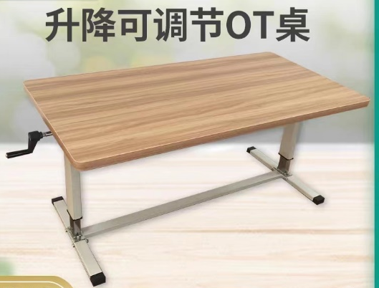
3 | PT床 | 可升降，床面尺寸约120*190 | 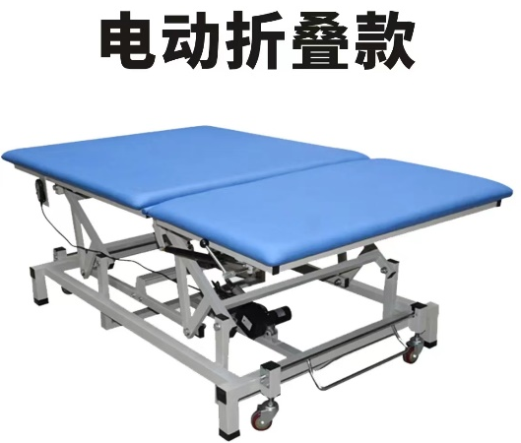  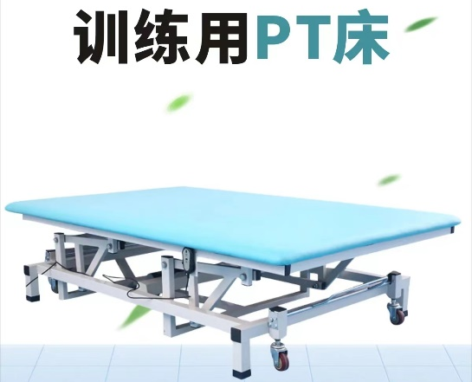
4 | PT凳 | 高度可调节，底部有轮子，方便移动 | 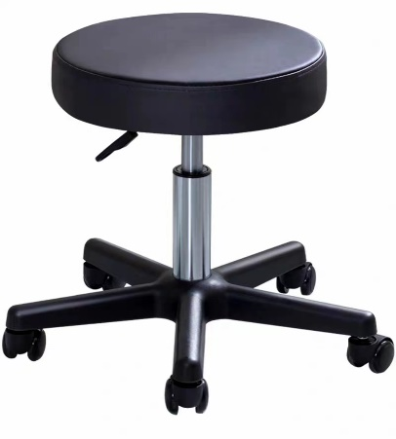
12 | 量角器 | 测量肢体关节活动度 | 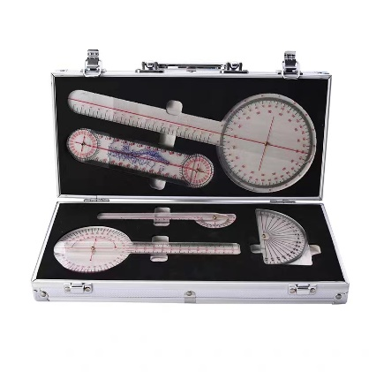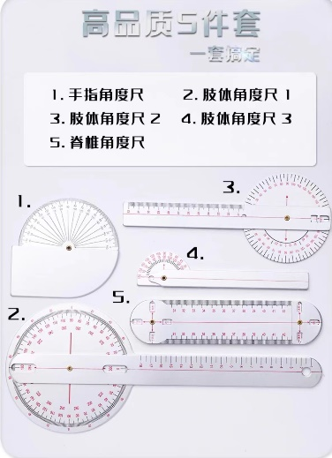

。

第四部分 商务条款
1、交货期
合同生效后15天内。
2、交货地点
南通大学指定地点。
3、付款方式
用户收到货物并验收合格后支付合同全款。
4、保修期及售后服务
（1）自验收合格日起整机免费保修 壹 年，保修期自愿延长不限；
（2）保修期内，因货物质量问题导致的各种故障的技术服务及维修所产生的一切费用由卖方负责承担；
（3）卖方应针对货物的特点对买方有关人员在货物的性能、原理、操作要领、维修和保养等各个方面进行免费现场培训。必要时，卖方还应向买方提供免费培训名额至少2个，参加卖方举办的专门培训；
（4）售后服务承诺书中承诺的其他条款。
5、安装、调试及验收要求
（1）卖方应在买方的配合下，负责对货物的现场安装调试；
（2）货物到达买方指定地点后，卖方应在收到买方通知后48小时内派遣合格的技术人员前往买方完成货物的安装、调试工作；
（3）验收测试所需要的材料、设备和测试样品等均由卖方负责提供；
（4）卖方应在规定的期限内完成安装调试工作，如因卖方责任而造成安装调试的延期，因延期而产生的所有费用由卖方承担；
（5）最终验收在买方使用现场进行，在货物达到验收标准，包括应满足中国安全标准和环境保护标准后，买卖双方共同签署验收合格报告；
（6）卖方人员在买方安装调试期间所产生的一切费用由卖方承担。

第五部分 附 件

附件1：投标函
附件2：投标报价表

附件1：投标函

投 标 承 诺 函

南通大学招投标管理办公室：
我方经仔细阅读研究 项目招标文件（项目编号 ），已完全了解招标文件中的所有条款及要求，决定参加投标，同时作出如下承诺：
1、我方愿针对本次项目进行投标，投标文件中所有关于投标资格的文件、证明、陈述均是真实的、准确的。若有违背，我方愿意承担由此而产生的一切后果。
2、我方在参加本招标项目前三年内在生产经营活动中没有重大违法记录。
3、我方与本招标项目及其相关人员之间均不存在可能影响招标公正性的任何利害关系。
4、愿按招标文件的一切要求（包括付款方式），提供本项目的报价。
5、接受招标文件的所有条款、条件和规定，放弃对招标文件提出质疑的权利。
6、同意按照招标文件的要求提供所有资料、数据或信息。
7、认可贵方有权决定中标人或否决所有投标，并理解最低报价只是中标的重要条件，贵方没有义务必须接受最低报价的投标。
8、我方如中标，将保证遵守招标文件对投标人的所有要求和规定，履行自己在投标文件（含修改书）中承诺的全部责任和义务。
9、本投标文件的有效期为投标截止日后90天内，如我方中标，有效期将延至合同有效期终止日为止。
10、与本次招投标有关的事宜请按以下信息联系。

投标人名称： （公章）法定代表人或被授权代表（签字或签章）：
手机： 日 期：
地 址： 邮政编码：
电 话： Email：

附件2：投标报价表
投 标 报 价 表
项目名称： |  |  |  |  |  | 项目编号：
序号 | 货物名称 |  |  | 规格型号 | 生产厂商 |  | 数量 | 货币 | 单价（元） | 总价（元） | 保修期 | 备 注
投标人名称：（公章） |  |  |  |  | 被授权代表（签名或签章）： |  |  |  |  | 日期：

